教学质量管理平台使用手册-教师评学

**1.手机端参评**

扫描界面下方二维码，或搜索“教学质量管理平台”，关注教学质量管理平台微信公众号。

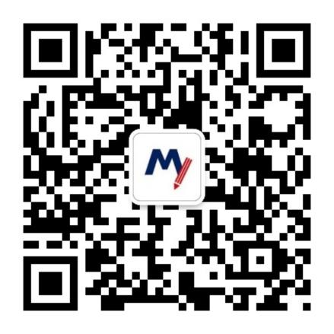

选择“大连民族大学”，界面自动跳转到统一身份认证登录界面，输入统一身份认证账号和密码，点击登录即可进入。

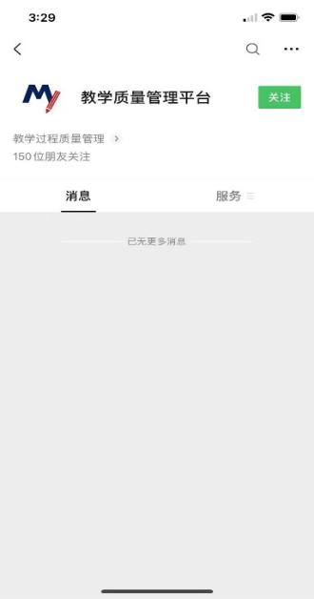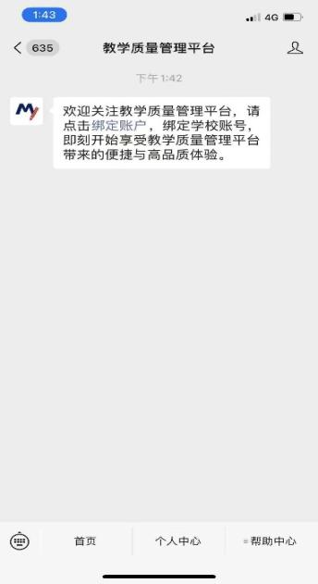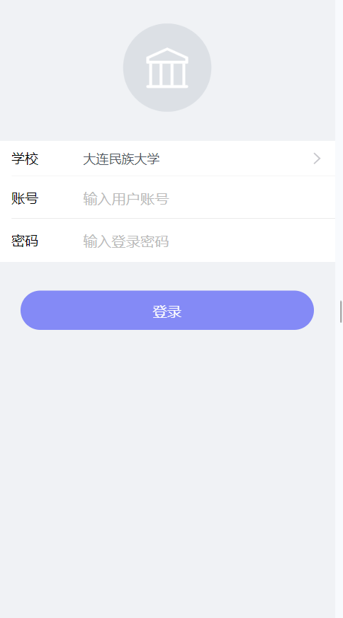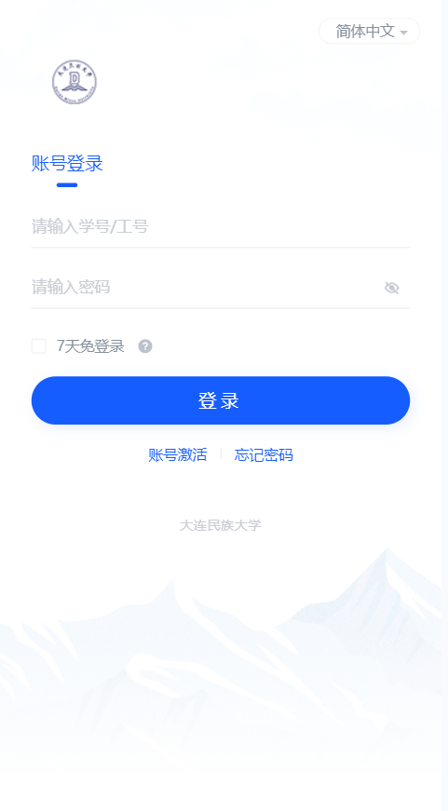

登录后，在【首页】可以看见进行中的教师评学任务，点击任务进入即可对自己的教学班进行评价。

注 ：可以评价到教学班下面的每个行政班，若行政班学风表现无差异，可以选择一键复用评价结果，该教学班仅需评价一次，若行政班学风表现有差异，可以分别对各行政班进行评价。

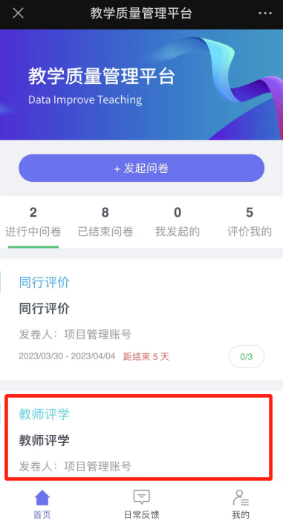 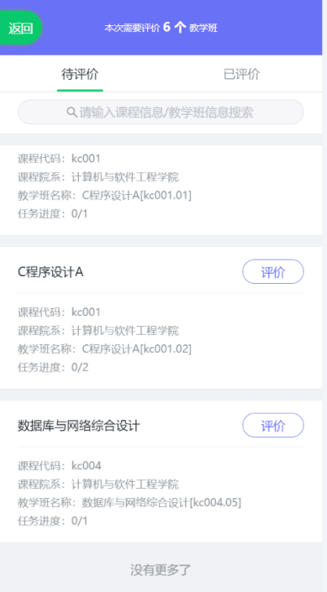 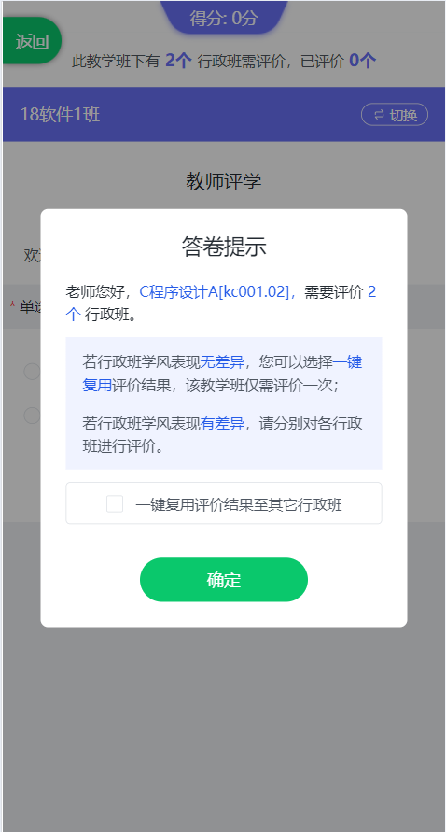

**2.电脑端参评**

进入学校官网，点击顶部【信息门户】，输入统一身份认证账号密码登录，登录后在应用中心点击【教学质量管理平台】，即可进入电脑端界面。

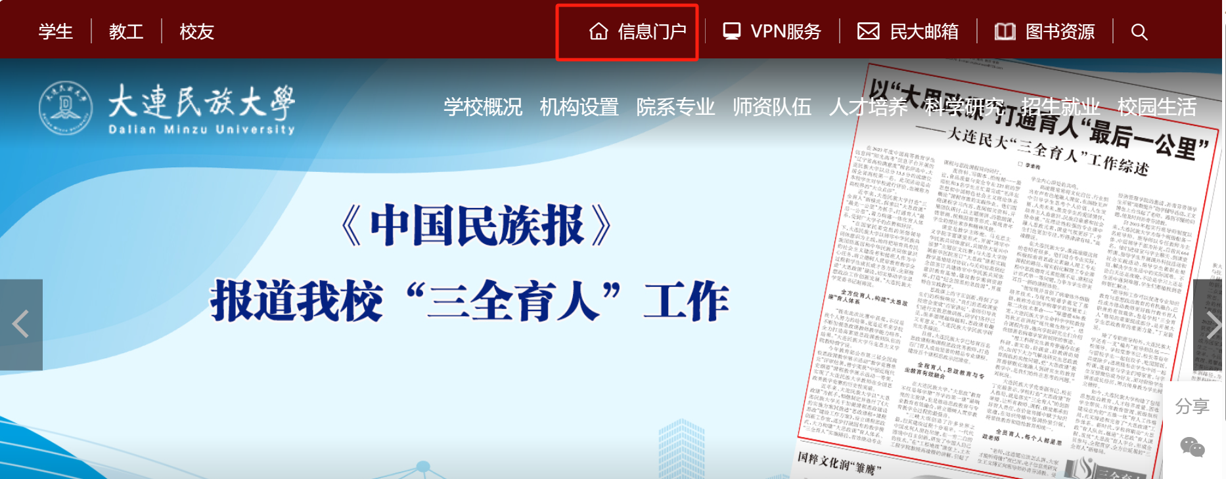

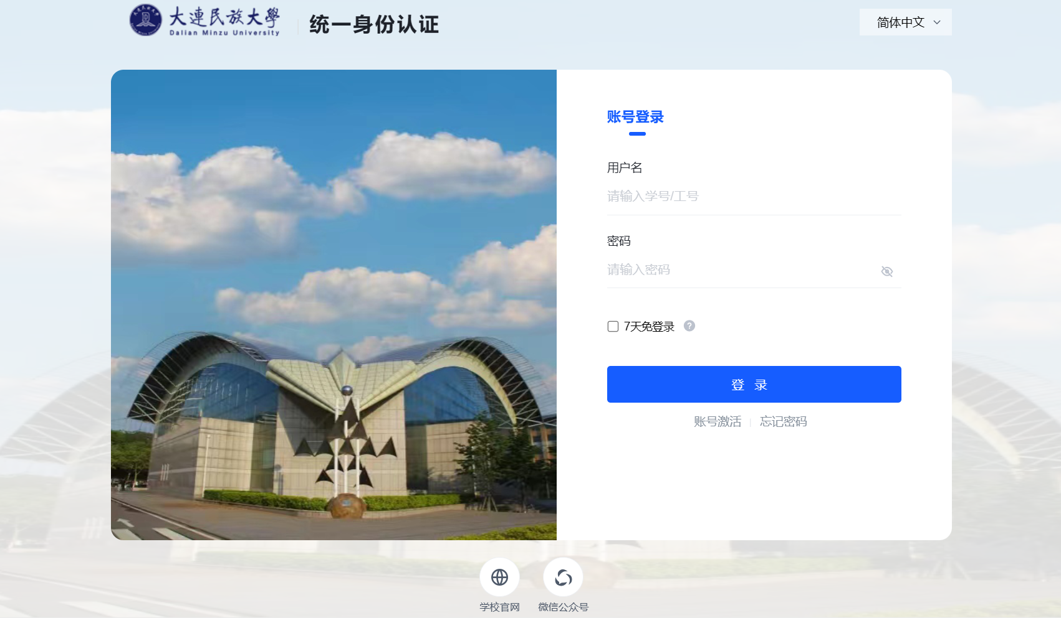

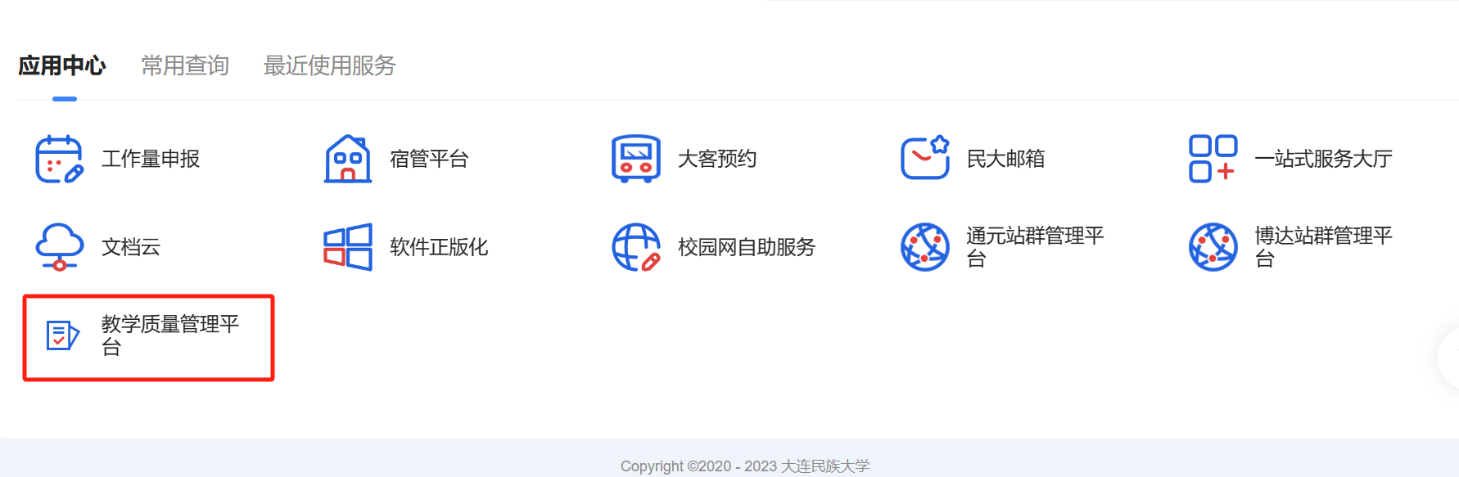

登录平台后，点击左侧【我的任务】，找到对应的教师评学任务，点击【评价】，即可对自己的教学班进行评价。

注 ：同移动端一样，可以评价到教学班下面的每个行政班，若行政班学风表现无差异，可以选择一键复用评价结果，该教学班仅需评价一次，若行政班学风表现有差异，可以分别对各行政班进行评价。

